**Frans**

Bladzijde 52 Oefening 1 en 2 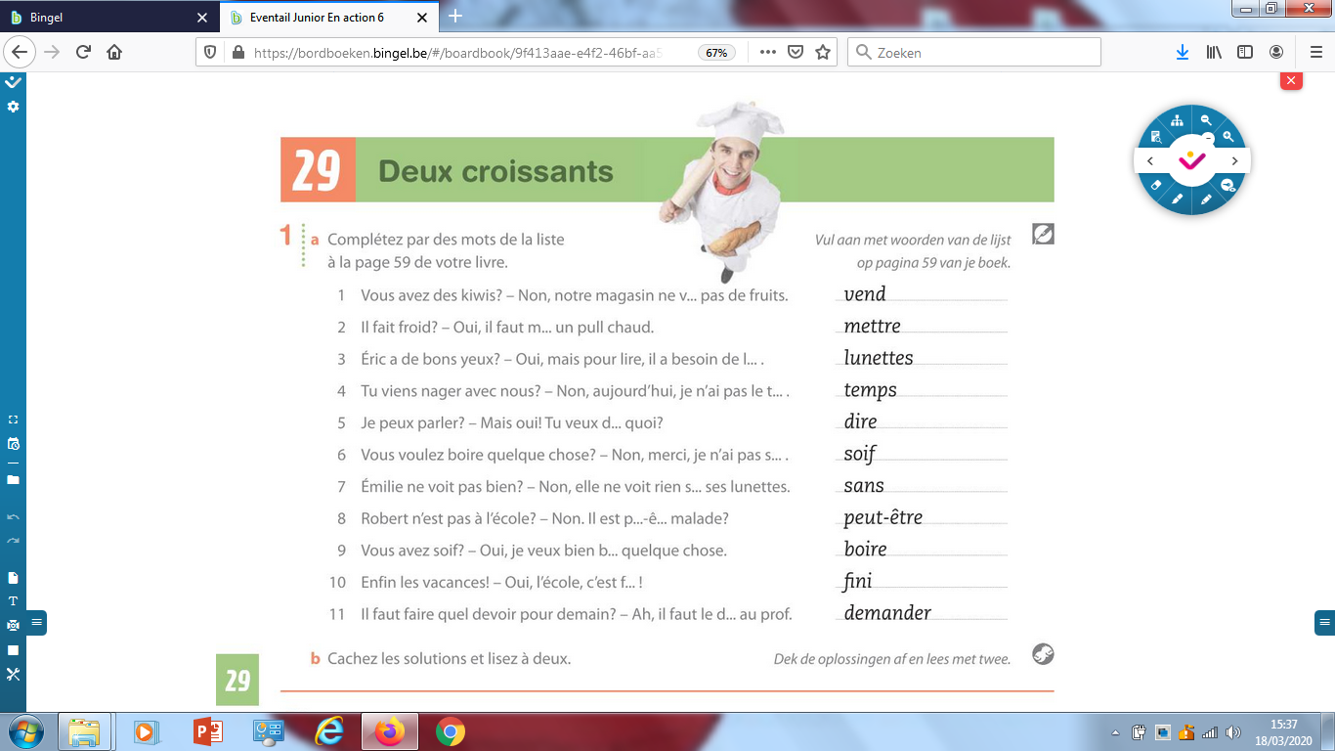

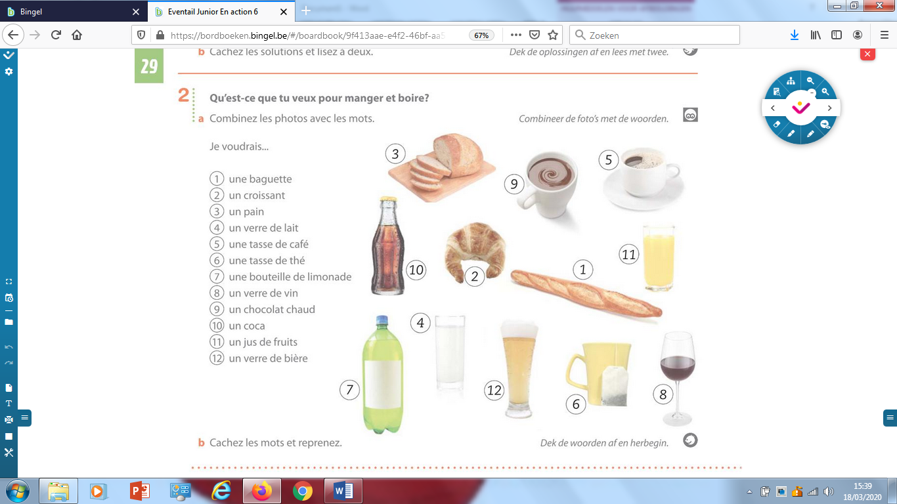

Bladzijde 53 oefening 3 en 4

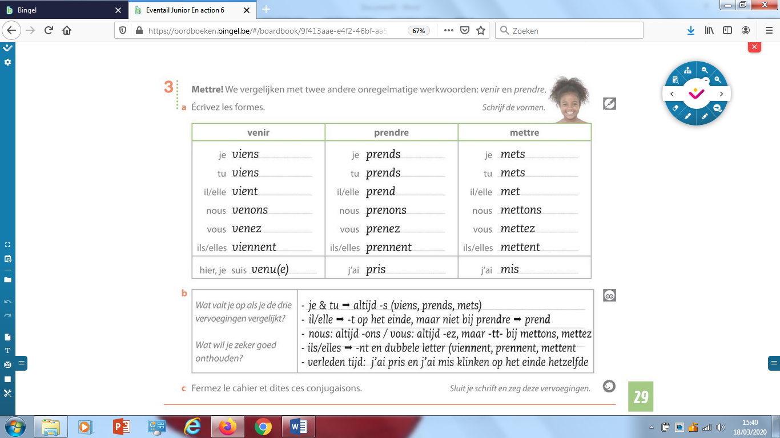

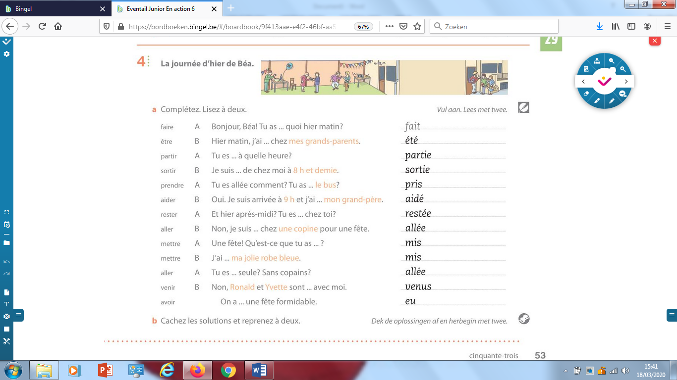

Bladzijde 54 oefening 5

1. Un monsieur entre dans un restaurant.

2. D'abord il demande une tasse de café et deux croissants.

3. Mais le restaurant n' a plus de croissants.

4. Puis le monsieur demande un verre de lait avec deux croissants.

5. Le garçon dit encore une fois

6. "Il n'y a plus de croissants."

7. La troisième fois, le monsieur demande une tasse de thé et

deux croissants.

8. Le garçon n'est pas content et il donne la carte avec le menu.

9. Enfin, le monsieur demande un jus de fruits avec deux croissants.

10. Une personne à une autre table n'est pas contente.

11. Cette personne veut aussi des croissants.

Bladzijde 54 oefening 6

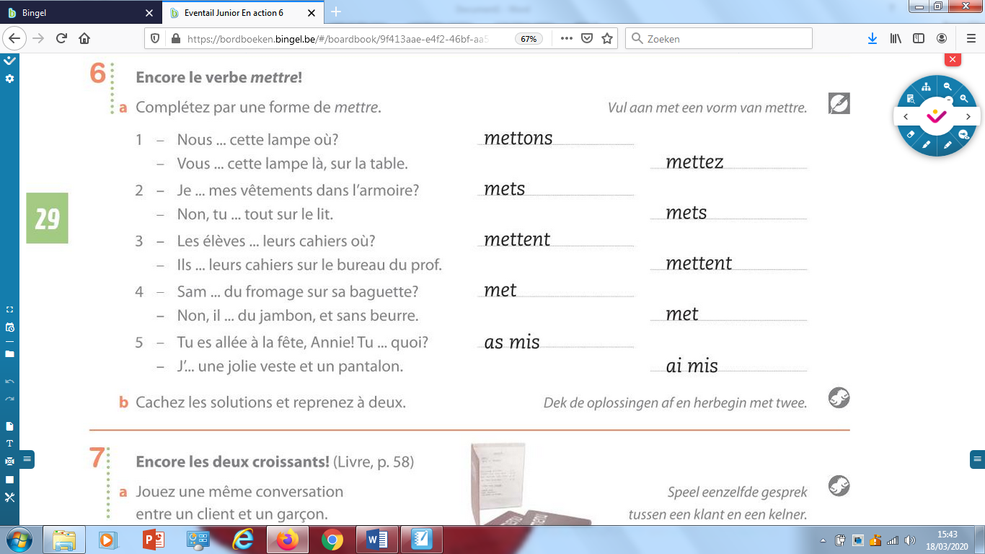

Oefening 7 LEZEN